Федеральное государственное образовательное бюджетное   
учреждение высшего образования

**«Финансовый университет при Правительстве Российской Федерации»**

**(Финансовый университет)**

Колледж информатики и программирования

**ОТЧЕТ   
по лабораторной работе №11**

**Студента:** Менькова Николая

**Дисциплина /Профессиональный модуль:** Компьютерные сети

|  |  |  |
| --- | --- | --- |
| **Группа:** 2ИСиП - 221 |  | **Преподаватель:** |
|  |  | _____________/И. В. Сибирев/ |
|  |  | **Дата выполнения:** |
|  |  | 23.05.2023 г. |
|  |  | **Оценка за работу: ____________** |

Москва   
2023

**Лабораторная работа №11**

**Цель работы:** научиться пользованию программы Wireshark для просмотра сетевого трафика

**Ход работы:**

**Шаг 1:**

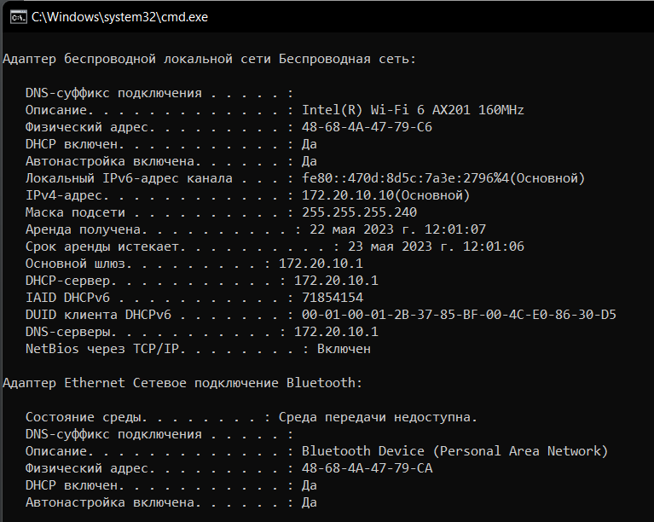

**Шаг 2:**

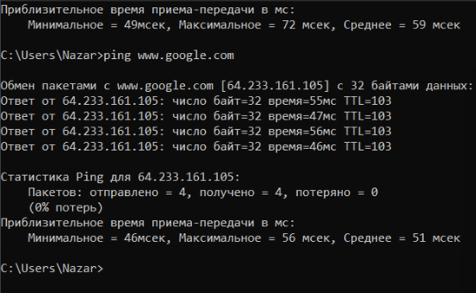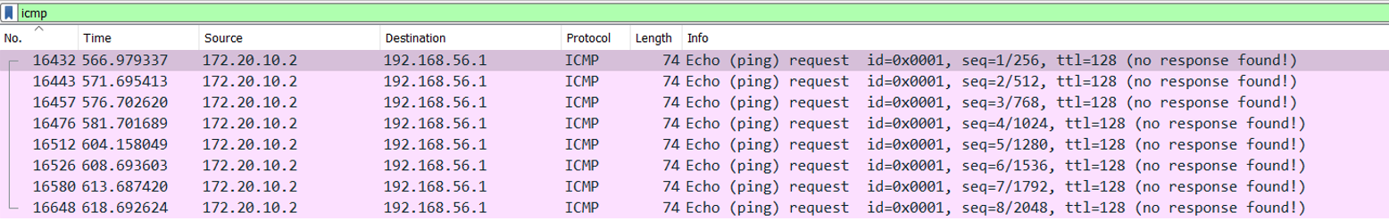

**Вывод**: Мы получили опыт в работе с программой Wireshark, которая позволяет просматривать сетевой трафик. Мы изучили ее функциональные возможности, а также научились создавать и удалять новые подключения.